



PKONLINE
PANDUAN PENGISIAN PERMOHONAN PEMERIKSAAN KARANTINA (PPK) ONLINE IQFAST

- Untuk melakukan PPK Online Karantina Hewan (KH) atau Karantina Tumbuhan (KT) masukan User dan Password PPK Online IQFAST yang sudah diaktivasi oleh Badan Karantina Pertanian pada kolom User dan Password dan masukan Kode Verifikasi lalu Klik Login
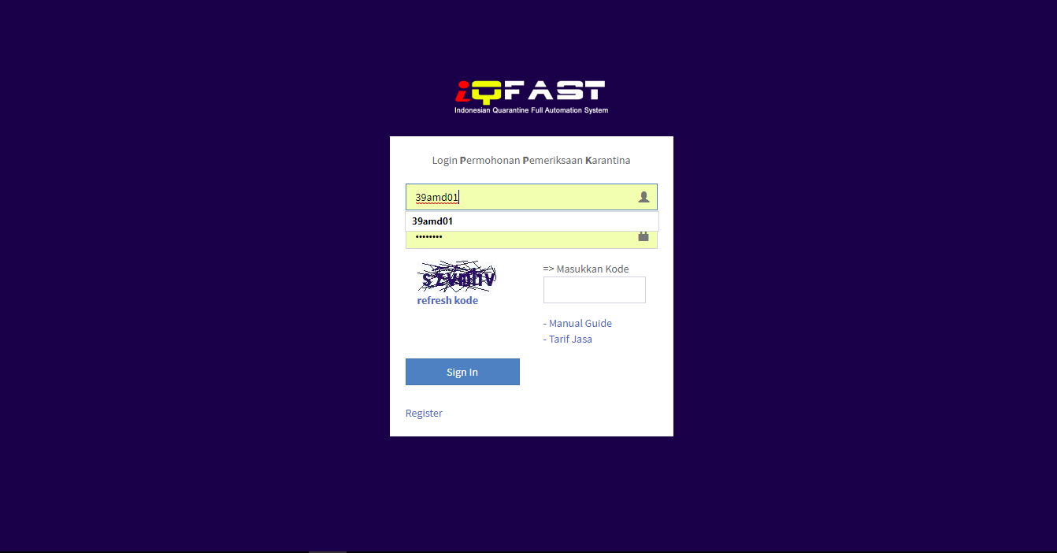

Gambar 1. Menu Login PPK ONLINE IQFAST
satu account user untuk PPK Online KH dan KT dan berlaku untuk satu Wilayah Kerja

- Setelah Login akan masuk ke halaman utama yaitu seperti gambar dibawah ini :
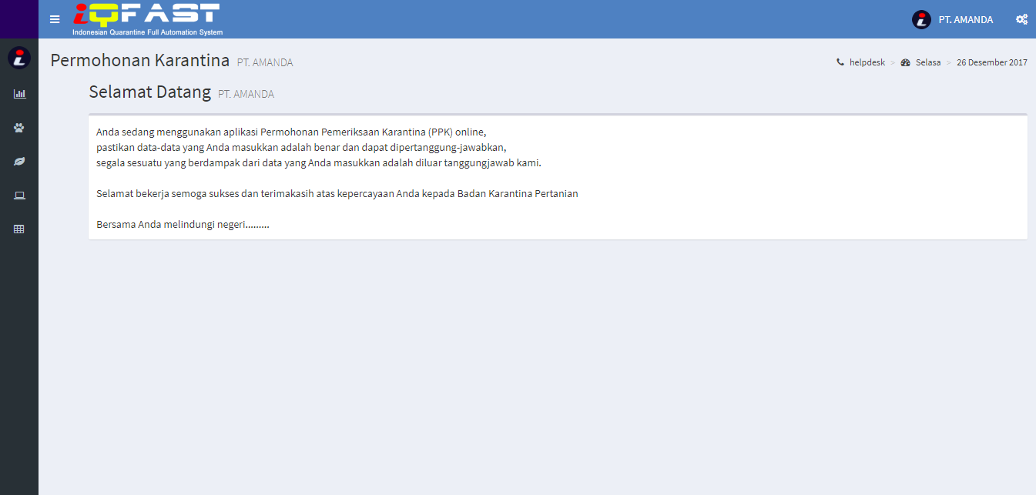

Gambar 2. Menu Utama PPK Onlline IQFAST
Keterangan Fitur – fitur pada gambar 2.

Helpdesk | : | Kontak personal petugas karantina untuk membantu menagani permasalahan pada account user/pengguna terhadap pengisian PPK Online IQFAST

- Pada menu utama PPK Online IQFAST terdapat beberapa folder menu antara lain :

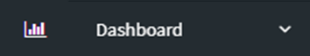 | : | Menu Rekap Transaksi dan Proses PPK Online IQFAST
 | : | Menu Permohonan Impor, Ekspor, Domestik Masuk, Domestik Keluar pada Karantina Hewan
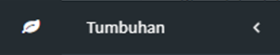 | : | Menu Permohonan Impor, Ekspor, Domestik Masuk, Domestik Keluar pada Karantina Tumbuhan
 | : | Menu untuk memonitor proses Impor, Ekspor, Domestik Masuk, Domestik Keluar
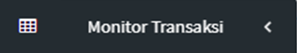 | : | Menu untuk memonitor Transaksi Impor, Ekspor, Domestik Masuk, Domestik Keluar

- Untuk pengisian permohonan Impor, Ekspor , Domas, Dokel akan ada beberapa form yang akan diinput antara lain seperti gambar dibawah ini :

  - Informasi Umum
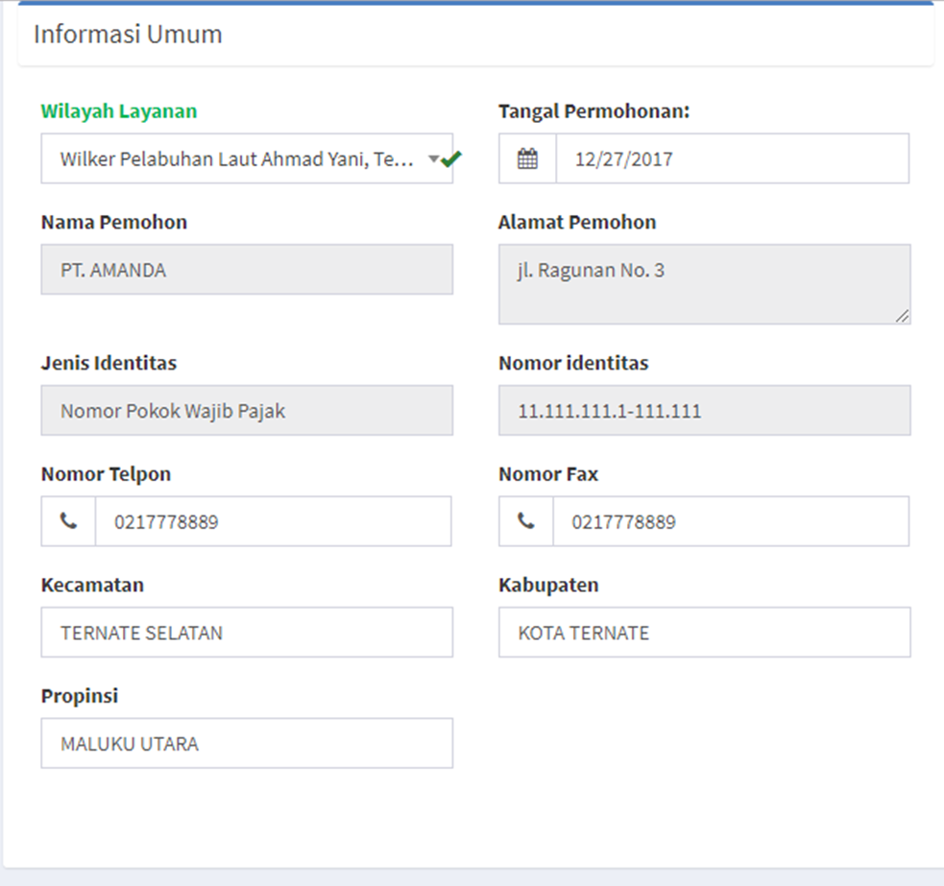

Gambar 4.1

Keterangan 4.1

Wilayah Layanan | : | Scroll Down pada wilayah layanan karantina pertanian yang akan dituju contoh : UPT Karantina; Wilayah Kerja di Pelabuhan Laut maupun Udara; atau di Wilker Kantor Pos
Tanggal Permohonan | : | Diisi sesuai dengan tanggal permohon
Nama Pemohon dan Alamat pemohon | : | Secara otomatis terisi
Jenis Identitas dan nomor identitas | : | Secara Otomatis terisi
Nomor Telpon dan Fax | : | Secara Otomatis terisi
Kecamatan ; Kabupaten dan Propinsi | : | Secara Otomatis terisi

  - Penanda Tangan Pemohon
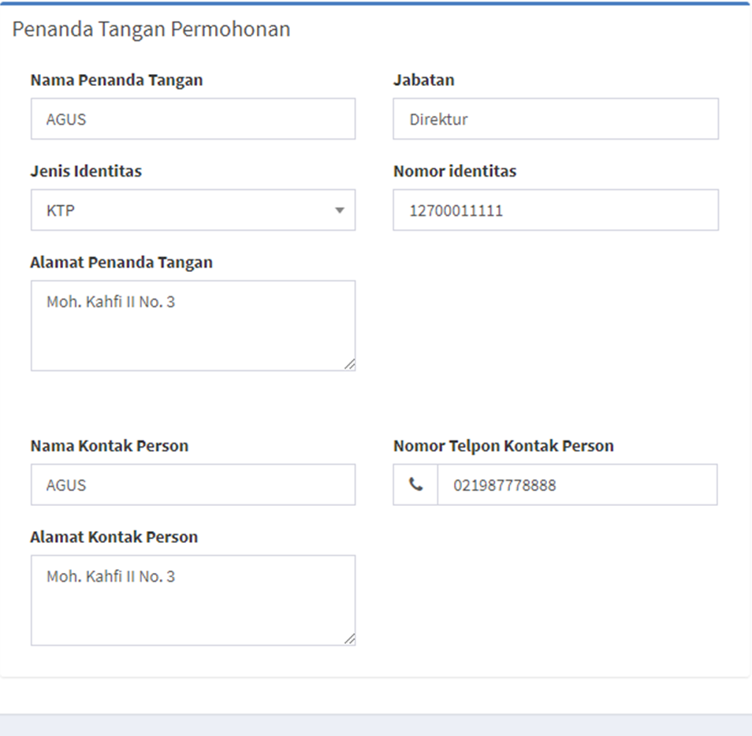

Gambar 4.2
semua pengisian otamatis terisi namun bisa diedit sesuai dengan
nama pemohon yang melakukan permohonan ke Karantina

  - Keterangan Pengirim
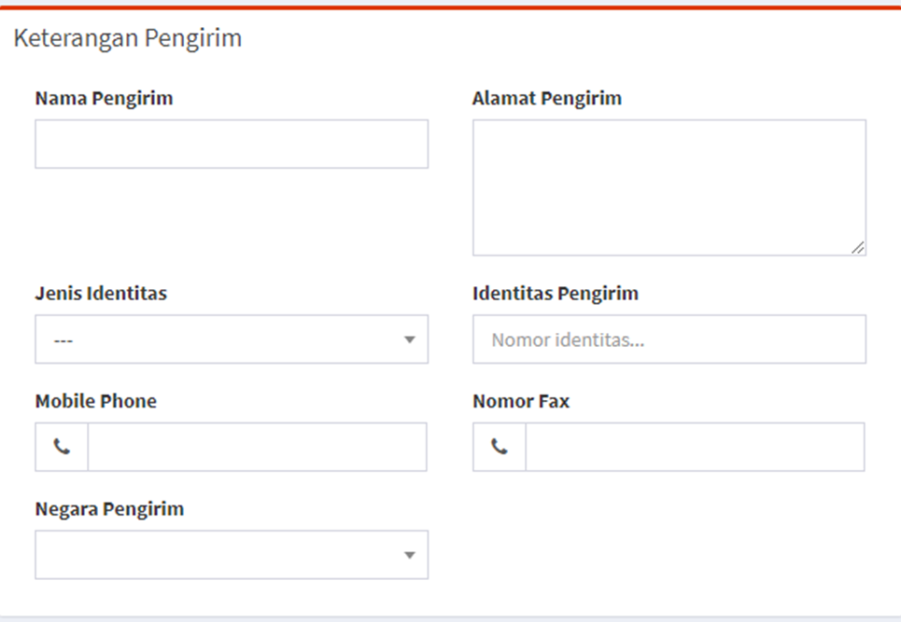

Gambar 4.3
Keterangan :
Nama Pengirim dan Alamat pengirim | : | Wajib Diisi dengan Nama pengirim dan alamat yang jelas
Jenis Identitas dan Identitas Pengirim | : | Wajib diisi dengan jenis identitas seperti : Passport, NPWP 15 digit, dan Lain-lain jenis identitas pengirim
Mobile phone dan Nomor Fax | : | Wajib diisi denga nomor pengirim
Negara Pengirim | : | Scroll down untuk pilih Negara pengirim

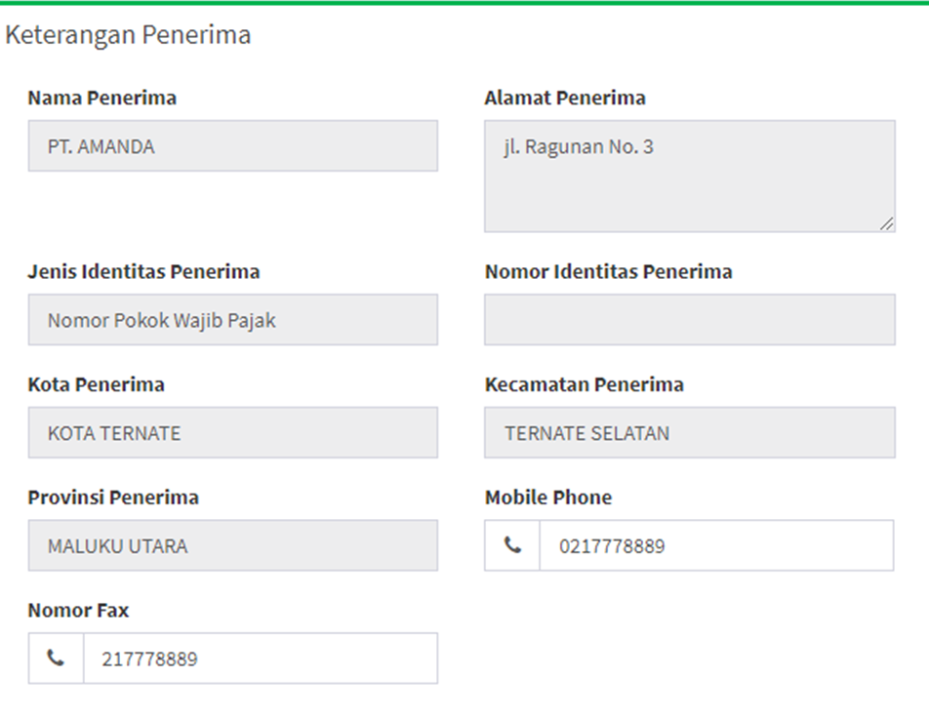
  - Keterangan Penerima

Gambar 4.4 (otomatis terisi)

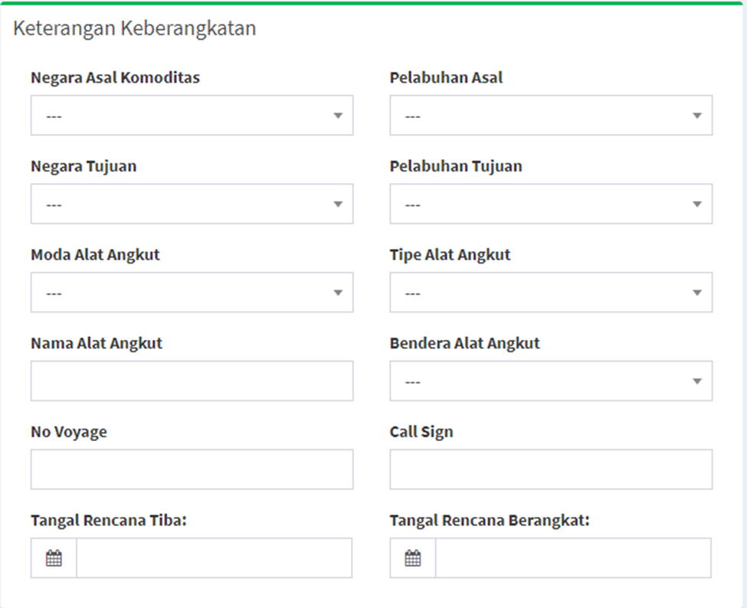
  - Keterangan Keberangkatan

Gambar 4.5
Negara Asal Komoditas | : | Wajib diisi dengan Scroll down “Negara Asal Komoditas” pilih sesuai Negara Asal
Pelabuhan Asal | : | Wajib diisi dengan Scroll Down “Pelabuhan Asal” Pilih Pelabuhan dimana komoditas Keluar dari Negara Asal
Negara Tujuan | : | Wajib diisi dengan scroll down “ Negara Tujuan” pilih Negara Tujuan Pemasukan/Pengeluaran Komoditas
Pelabuhan Tujuan | : | Wajib diisi dengan Scroll Down “Pelabuhan Tujuan” Pilih Pelabuhan dimana komoditas masuk Ke Negara Tujuan
Moda Alat Angkut | : | Wajib diisi dengan scroll down “ Moda Alat angkut” pilih Jenis Alat Angkut seperti : laut, Udara, Jalan raya, Kereta Api
Tipe alat Angkut | : | Wajib diisi dengan scroll down “ Tipe Alat Angkut” pilih Tipe Alat Angkut seperti : Kargo, Kombi, Penumpang
No Voyage | : | Wajib diisi Nomor Alat Angkut
Call Sign | : | Wajib diisi dengan nama Alat Angkut
Tanggal Rencana Tiba | : | Wajib diisi dengan Mengarahkan kursur pada kolom “Tanggal rencana Tiba
Tanggal Rencana Berangkat | : | Wajib diisi dengan Mengarahkan kursur pada kolom “Tanggal rencana Berangkat”

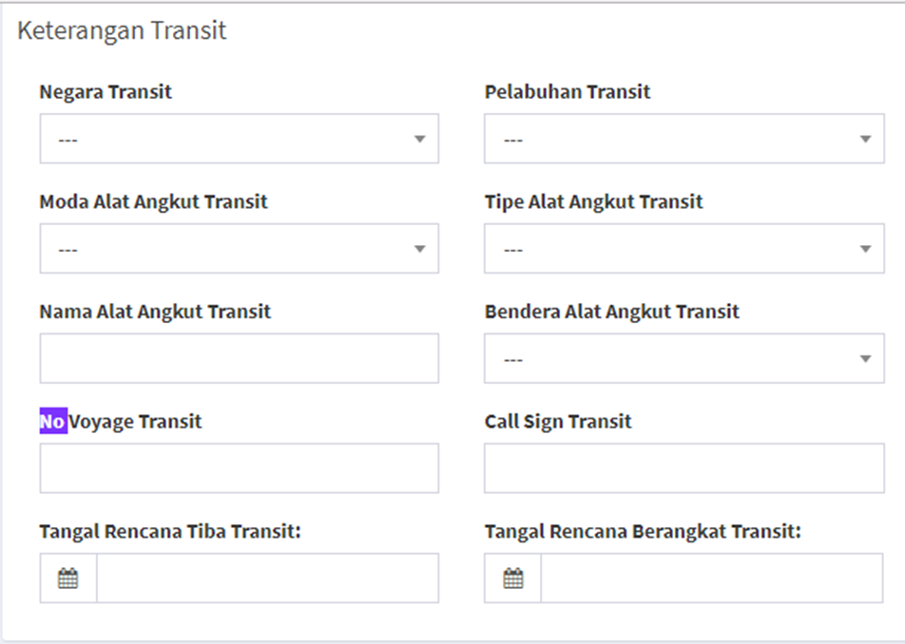
  - Keterangan Transit

Gambar 4.6 Diisi Apabila Alat Angkut Transit
  - Apabila menu utama sudah di input dengan benar pada semua tahapan selanjutnya pengisian untuk Rincian Komoditas Sepeti Gambar dibawah ini :
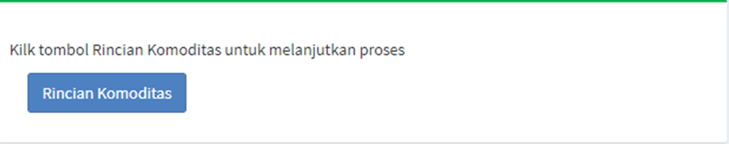

Gambar 4.7 Klik Tombol “Rincian Komoditas” Untuk Ke tahapan Selanjutnya
- Untuk pengisian Komoditas Permohonan Impor, Ekspor , Domas, Dokel akan ada beberapa form yang akan diinput antara lain seperti gambar dibawah ini :
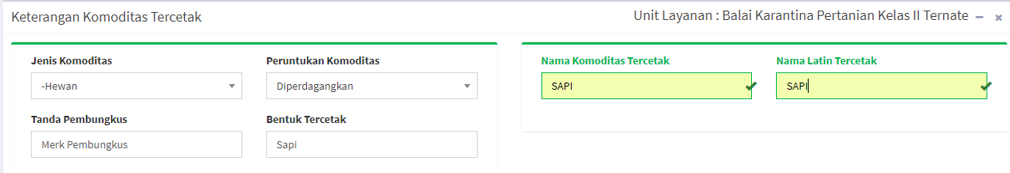
  - Keterangan Komoditas Tercetak

Gambar 5.1

Keterangan Pada Gambar 5.1
Jenis Komoditas | : | Wajib diisi dengan scroll down “Jenis Komoditas” pilih Komoditas Karantina Hewan atau Karantina Tumbuhan
Peruntukan Komoditas | : | Wajib diisi dengan scroll down “Peruntukan Komoditas” pilih tujuan/peruntukan komiditas contoh : diperdagangkan, Konsumsi dan lain-lain
Tanda Pembungkus | : | Diisi dengan Tanda pembungkus yang ada pada kemasan komoditas
Bentuk Tercetak | : | Bentuk Komoditas yang tercetak
Nama Komoditas Tercetak | : | Nama Komoditas Tercetak
Nama Latin tercetak | : | Nama Latin Tercetak

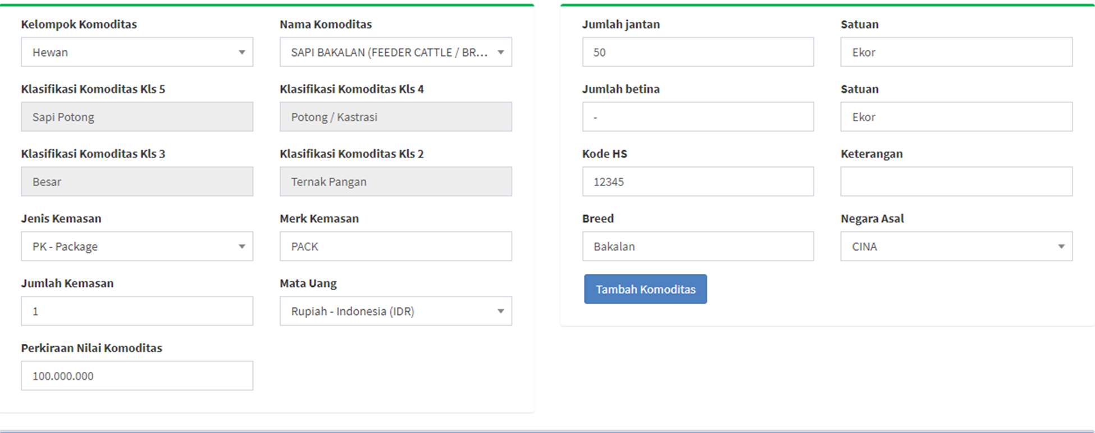
  - Setelah Pengisian Keterangan Komoditas yang tercetak pada Permohonan Tahap Selanjutnya pengisian untuk Kelompok Komoditas

Gambar 5.2
Keterangan Gambar 5.2
Kelompok Komoditas dan Nama Komoditas | : | Wajib diiisi kelompok dan nama komoditas dengan scroll down
Klasifikasi Komoditas Kls 5;kls4;kls3;kls2 | : | Otomatis terisi setelah nama komoditas terisi
Jenis Kemasan dan Merk Kemasan | : | Wajb diisi sesuai dengan kemasan yang terdapat pada komoditas
Jumlah Kemasan | : | Wajib diisi sesuai dengan jumlah kemasan
Mata uang | : | Wajib diisi dengan nilai mata uang Rupiah
Perkiraan Nilai Komoditas | : | Wajib diisi dengan perkiraan nilai dari komoditas
Jumlah Netto dan satuan | : | Wajib diisi dengan jumlah bersih dari komoditas dan satuannya
Jumlah Brutto dan Satuan | : | Wajib diisi dengan jumlah dari komoditas dan satuannya
Kode HS dan Keterangan | : | Wajib diisi menggunakan bantuan klik pada kolom kode HS
Breed dan Negara Asal | : | Wajib diisi sesuai dengan komoditas dan Negara asal komoditas

  - Setelah Tahapan Pengisian Ketrangan “Komoditas Tercetak” dan “Kelompok Komoditas lalu Klik “Tombol Tambah “ Maka akan keluar “Rincian Komoditas” Gambar seperti dibawah ini :
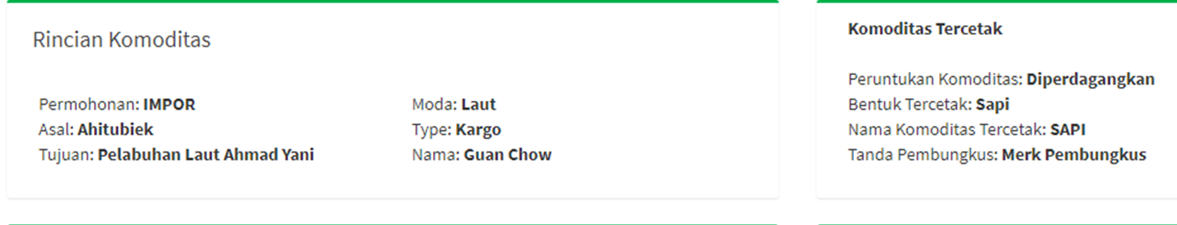

Gambar 5.3 Rincian Komoditas
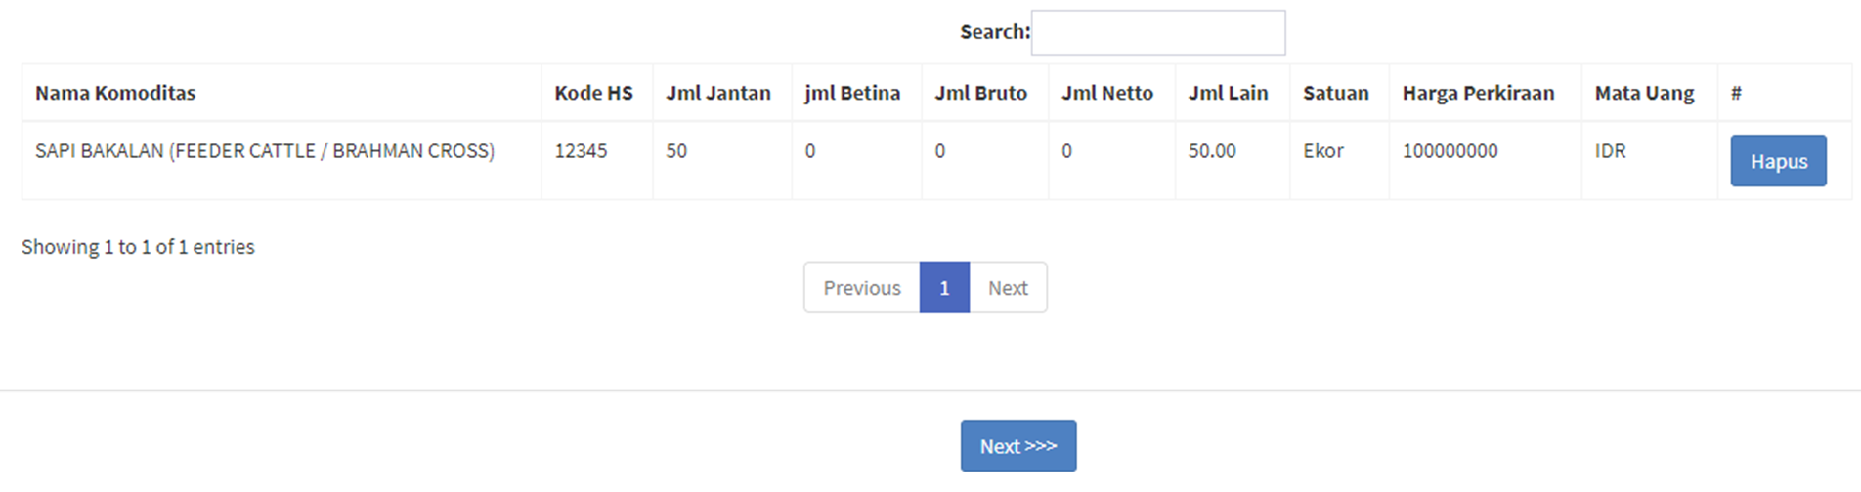
  - Data Rincian Komoditas yang tersimpan dan klik Next untuk tahapan selanjutnya seperti gambar dibawah ini :

Gambar 5.4 Data Rincian Komoditas yang Tersimpan

- Untuk tahap selanjutnya adalah pengisian Kerangan Konteniner
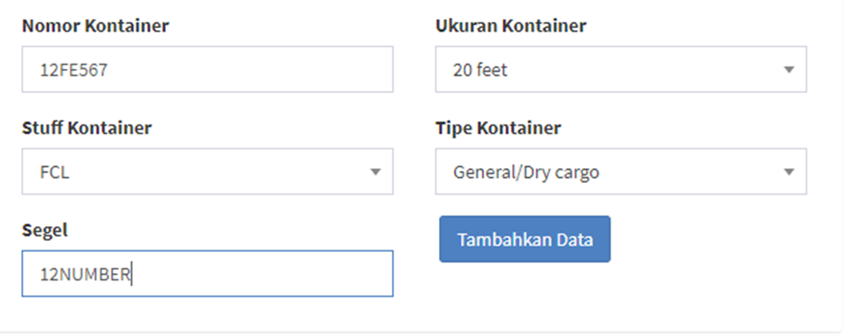
  - Nomor Kontainer

Gambar 6.1
Keterangan Gambar 6.1 :
Nomor Kontainer dan Ukuran Kontainer | : | Wajib diisi Apabila menggunakan konteiner
Stuff Kontainer dan ukuran kontainer | : | Wajib diisi Apabila menggunakan konteiner
Segel |  | Diisi apabila diperlukan
Ukuran konteiner | : | Wajib diisi Apabila menggunakan konteiner
Tipe Kontainer | : | Wajib diisi Apabila menggunakan konteiner

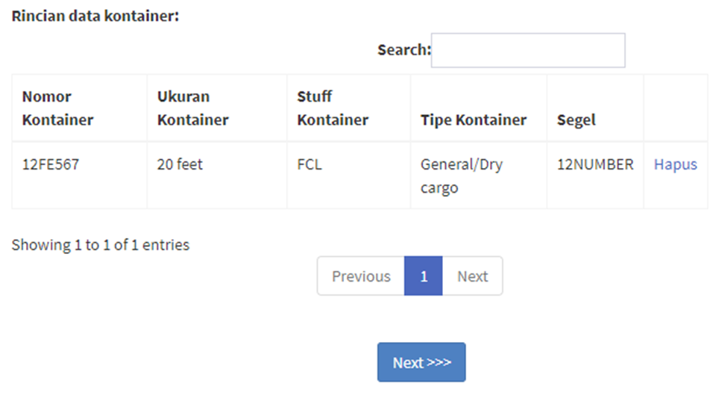
  - Setelah Keterangan Konteiner disi dengan benar maka akn tampil di menu “Rincian Data Konteiner” dan klik “Next” Untuk Tahapan Selanjutnya seperti gambar dibawah ini :

Gambar 6.2 Rincian Data Konteiner
- Tahapan selanjutnya Pengisian Keterangan Dokumen Pendukung :
  - Menu Keterangan Dokumen Pendukung
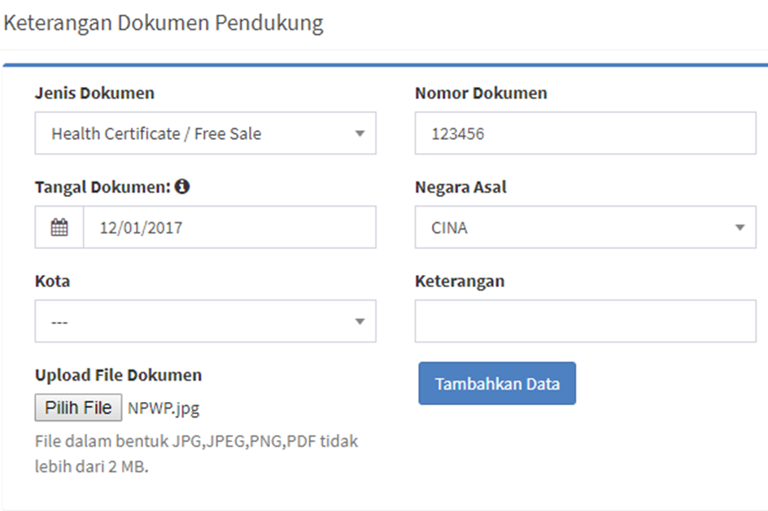

Gambar 7.1
Keterangan Gambar 7.1
Jenis Dokumen | : | Wajib Diisi menggunakan bantuan Scroll Down pilih jenis dokumen seperti : health Certificate, Certificate Of Origin, dan Lain-lain
Nomor Dokumen | : | Wajib diisi sesuai dengan nomor jenis dokumen
Tanggal Dokumen | : | Wajib diisi sesuai tanggal terbit jenis dokumen
Negara Asal | : | Wajib diisi sesuai dengan Negara Penerbit Jenis Dokumen
Upload File | : | Klik Pilih File untuk mengupload dokumen

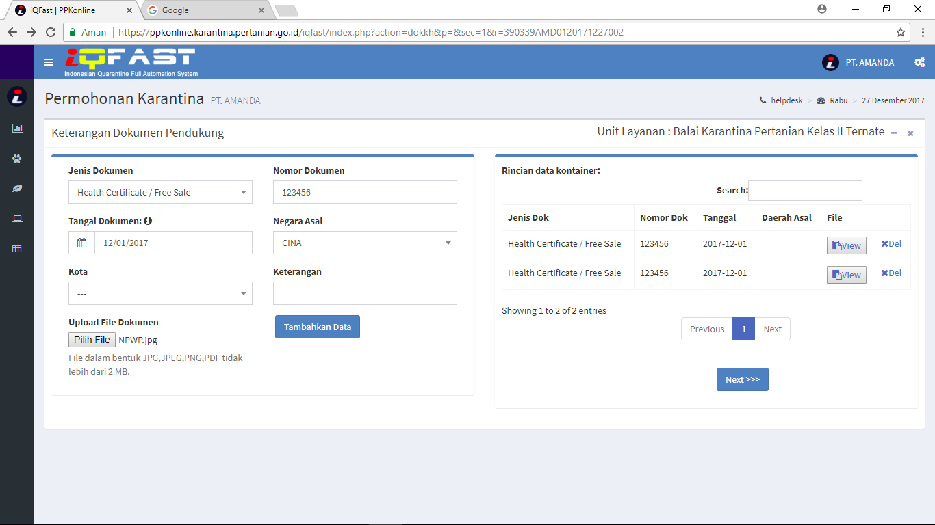
  - Rincian Data dokumen Pendukung adalah hasil penginputan keterangan dokumen pendukung

Gambar 7.2
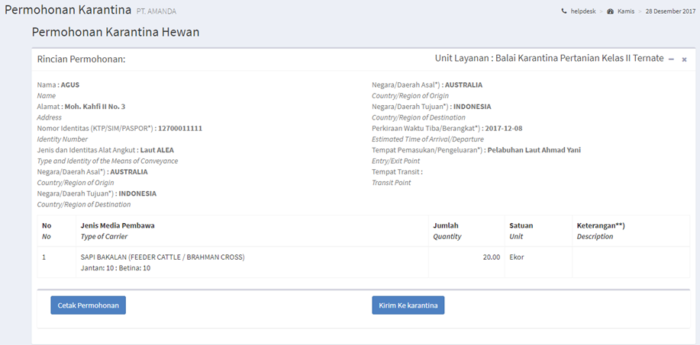
- Tahapan selanjutnya adalah Cetak Permohonan dan Kirim Ke Karantina

Gambar 8

- Contoh Cetak Permohonan


